МАТЕРИАЛ дополнительно
для членов информационно-пропагандистских групп
(май 2024 г.)

А К Т УА Л Ь Н А Я И Н Ф О Р М А Ц И Я
Д Л Я Р Ы Б О Л О В О В И О Х О Т Н И К О В

СУДАК В ЗАПРЕТЕ
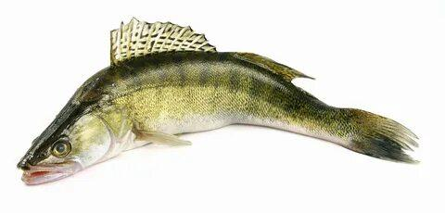

Витебская областная инспекция охраны животного и растительного мира сообщает, что в рыболовных угодьях на территории Республики Беларусь устанавливается запрет на лов судака с 15 апреля по 30 мая 2024 года.
Запрещен лов данного вида рыбы всеми орудиями рыболовства, а также запрещено нахождение с данным видом рыбы в рыболовных угодьях либо на прилегающей к ним территории на расстоянии до 1 км от береговой линии рыболовных угодий. Административная ответственность за вылов судака влечет за собой наложение штрафа в размере от 10 до 30 базовых величин, а за нахождение с данным видом рыбы от 5 до 30 базовых величин.
Рыбаки, которые нарушат Правила любительского рыболовства понесут ответственность в соответствии с действующим законодательством. За каждую добытую особь судака нарушитель обязан возместить вред, причиненный окружающей среде, исчисленный в тройном размере, а именно 18 базовых величин (720 рублей). В случае, если вред, причиненный окружающей среде, за незаконную рыбалку, составит 100 и более базовых величин, наступает уголовная ответственность.

ОХОТНИКАМ НА ЗАМЕТКУ! ОТКРЫТИЕ ОХОТЫ НА КОСУЛЮ
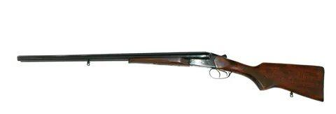
Витебская областная инспекция охраны животного и растительного мира сообщает, что с 15 мая по 30 сентября 2024 года в течение суток открывается охота на взрослых самцов, селекционных животных любого пола и возраста косули. Разрешенный способ охоты – ружейный из засады, с подхода. Разрешенные орудия охоты – нарезное охотничье оружие с дульной энергией пули свыше 1500 джоулей, гладкоствольное охотничье оружие с использованием патронов, снаряженных пулей или картечью, охотничьи луки и арбалеты.
Также, напоминаем, что гражданин при проведении охоты должен иметь при себе необходимые документы, определенные Правилами охоты, при отсутствии у охотника данных документов, охота считается без надлежащего разрешения, за нарушение данного требования предусмотрена как административная, так и уголовная ответственность.

СПЕЦИАЛЬНОЕ КОМПЛЕКСНОЕ МЕРОПРИЯТИЕ «НЕРЕСТ»

В целях обеспечения государственного контроля за соблюдением природоохранного законодательства в период весеннего нереста рыбы на территории Витебской области в период с 10 апреля по 8 июня проводится специальное комплексное мероприятие «Нерест» (далее – СКМ «Нерест»). Главная цель - не допустить попадания браконьерских орудий в водоемы.
В соответствии с Правилами любительского рыболовства и Правилами ведения рыболовного хозяйства в этот период разрешается любительское рыболовство 1 удочкой с 1 крючком или 1 спиннингом, оснащенным 1 искусственной приманкой, имеющей не более 2-х одинарных, двойных или тройных крючков, в светлое время суток, с берега, без захода в воду. Кроме того, в этот период запрещается использование маломерных судов, а также лов раков.
Основной упор делается на сознательность граждан и их выбор в пользу законных способов добычи рыбы.
Вместе с тем, не все понимают значимость природоохранного законодательства для сохранения природных богатств и серьёзность ответственности за его нарушение.
В случае незаконной добычи вред, причиненный окружающей среде, рассчитывается в тройном размере за каждую особь.
Так, Глубокской межрайонной инспекцией охраны животного и растительного мира выявлен факт браконьерства, повлекший причинение ущерба в особо крупном размере. В ходе проведения полевого мероприятия 18.04.2024 года на водоеме в Глубокского районе задержаны двое граждан, жители деревень Полоцкого и Глубокского районов, которые осуществили незаконную добычу рыбы с помощью двух ставных рыболовных сетей, общей длиной 160 метров. В результате чего было добыто 153 особи карася серебренного, общим весом 52 кг. Вред, причиненный окружающей среде, составил 459 базовых величин на сумму 18360 рублей. Стоимость незаконно добытой рыбы составила 489,6 рублей. На место была вызвана следственно-оперативная группа Глубокского РОВД. Возбуждено уголовное дело по ч.4 ст.281 УК Республики Беларусь.
Только за три недели апреля текущего года инспекциями охраны животного и растительного мира Витебской области выявлено 30 нарушений Правил любительского рыболовства, в том числе 2 с признаками уголовно-наказуемого деяния, 25 нарушений, связанных с незаконным хранением запрещенных орудий рыболовства. Всего изъято 247 рыболовных сетей общей длиной более 8 км, 79 прочих запрещенных орудий рыболовства.

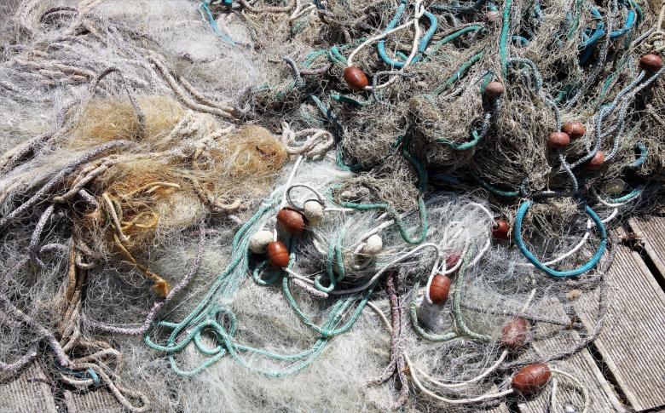
Призываем всех граждан, хранящих запрещенные орудия рыболовства, сдать их в инспекции охраны животного и растительного мира Витебской области, тем самым освободить себя от административной ответственности.
За 1 квартал текущего года 49 граждан Витебской области изъявили желание добровольно сдать запрещенные орудия рыболовства. Они отказались от хранения и использования 107 сетей общей длиной 4 км, а также 40 иных запрещенных орудий рыболовства.
С начала проведения СКМ «Нерест» уже 24 человека добровольно сдали 78 сетей, общей длинной более 2,5 км, 33 прочих запрещенных орудия рыболовства.
Значительный вклад в общее дело по охране рыбных ресурсов могут внести неравнодушные граждане, рыболовы-любители, сообщив по телефону доверия Витебской областной инспекции охраны животного и растительного мира 8 (0212) 609 000, 8(033) 6333629 о фактах нарушения природоохранного законодательства.

